A-FRAME
A-Frame → es un framework basado en three.js(biblioteca JavaScript para crear y mostrar gráficos animados por ordenador en 3D ).
WebVR → es una API de Javascript que sirve para crear animaciones 3D y realidad virtual en el navegador. A-Frame usa WebVR por debajo.
CTRL + ALT + I para abrir el inspector desde el navegador.
Necesitamos abrirlo con un server → npx serve
El enlace necesario para poder usar la herramienta:
<script src="https://aframe.io/releases/1.0.3/aframe.min.js"></script>
También se puede instalar via npm → npm install aframe
<a-scene> → es el elemento root global.

Entidad → Es un nodo/elemento vacío. Se le añaden componentes para personalizar/crear la entidad.
Ejemplos de entidades primitivas:

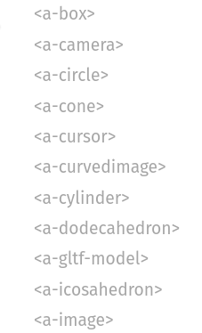
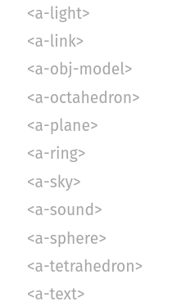
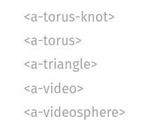

Componente → equivalente al css, cambia la aparencia, comportamiento y funcionalidad de una entidad <a-entity>.

Mixins → es una manera de reutilizar componentes. Se declaran con <a-mixin> y estan dentro de <a-assets>. Se añade un id para poder llamarlo después.
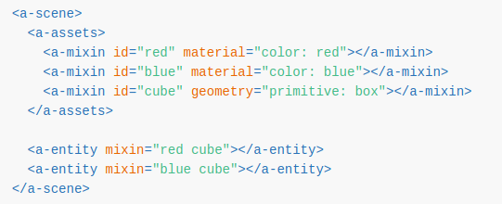

Ejemplos A-Frame:
https://aframe.io/examples/showcase/a-blast/
https://aframe.io/showcase/

